TUẦN 3
Môn học/hoạt động giáo dục: Tin học và Công nghệ (Phần Tin học); lớp: 3
Tên bài học: Bài 3. Em tập sử dụng chuột; số tiết: 1
Thời gian thực hiện: ngày 23 tháng 9 năm 2024
I. YÊU CẦU CẦN ĐẠT
1. Kiến thức, kĩ năng:
- Cầm được chuột đúng cách.
- Thực hiện được các thao tác cơ bản khi sử dụng chuột.
2. Năng lực:
- Biết tự học, tự nghiên cứu bài học.
- Biết cách làm việc nhóm, hợp tác với các thành viên trong nhóm.
- Thực được những nội dung mà giáo viên yêu cầu.
- Học xong bài này học sinh biết các bộ phận của chuột, biết sử dụng chuột để điều khiển máy tính cơ bản.
3. Phẩm chất:
- Biết giúp đỡ bạn bè trong học tập.
- Nghiêm túc thực hiện luyện tập sử dụng chuột.
- Thực hiện đúng nội dung giáo viên yêu cầu. Nhận xét bạn đúng thực tế.
- Có trách nhiệm trong học tập, làm việc tổ nhóm.
II. ĐỒ DÙNG DẠY HỌC
1. Giáo viên: Máy tính, ti vi, SGK, thiết bị chuột máy tính, hình ảnh chuột máy tính.
2. Học sinh: SGK, vở ghi.
III. CÁC HOẠT ĐỘNG DẠY HỌC
HOẠT ĐỘNG CỦA GIÁO VIÊN | HOẠT ĐỘNG CỦA HỌC SINH
- KHỞI ĐỘNG
- Em hãy kể tên các loại máy tính mà em đã học?  - Gọi Hs nhận xét.  - Nhận xét, tuyên dương.  - Yêu cầu học sinh di chuyển chuột và quan sát mũi tên trên màn hình.  - Khi em di chuyển chuột thì mũi tên hoạt động như thế nào?  - Hôm nay, chúng ta sẽ học bài mới “Em tập sử dụng chuột”. | - Máy tính để bàn, máy tính xách tay, máy tính bảng, điện thoại thông minh.  - Nhận xét.  - Lắng nghe.  - Thực hiện.  - Khi em di chuyển chuột thì mũi tên cũng di chuyển theo.  - Lắng nghe. Ghi vở.
2. HOẠT ĐỘNG HÌNH THÀNH KIẾN THỨC
Hoạt động 1: Các bộ phận chuột máy tính  - Yêu cầu hs thảo luận theo nhóm 2.  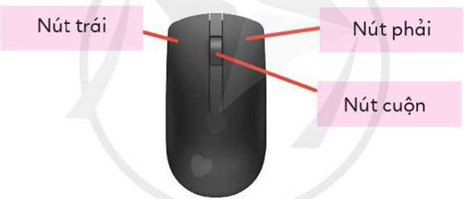  - Quan sát hình 1 SGK trang 10. Cho thầy biết chuột máy tính có những bộ phận nào?  - Gọi một số nhóm trình bày.  - Gọi nhóm khác nhận xét.  - Nhận xét, tuyên dương.  Hoạt động 2: Cách cầm chuột đúng  - Quan sát hình 2a, 2b và cho biết cách cầm chuột đúng là như thế nào?  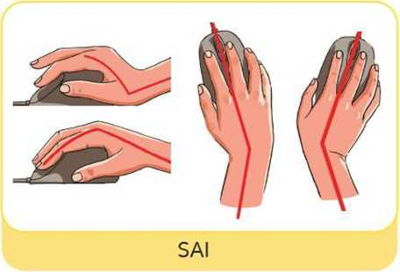  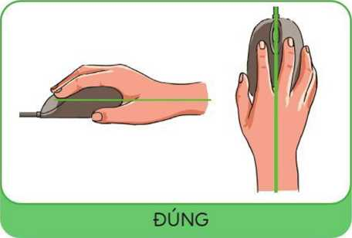  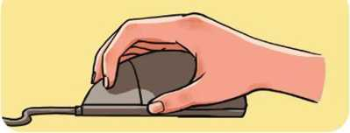  - (?) Em hãy nhận xét về cách cầm chuột trong Hình 3?  - Chốt lại, tuyên dương.  Hoạt động 3: Các thao tác sử dụng chuột  - Nháy chuột: Nhấn nút chuột trái rồi thả ngón tay ra ngay.  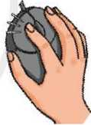  - Nháy đúp chuột: Nhấn nhanh nút chuột trái hai lần rồi thả ngón tay ra ngay.  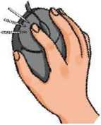  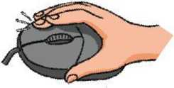  Nháy chuột phải: Nhấn nút chuột phải rồi thả ngón tay ra ngay.  Lăn nút cuộn chuột: Ngón tay trỏ đặt nhẹ lên nút cuộn chuột và di chuyển để lăn nút này.  Di chuyển chuột: Cầm và dịch chuyển chuột. Khi đó, con trỏ chuột sẽ dịch chuyển theo trên màn hình.  Kéo thả chuột: Đồng thời nhấn, giữ nút chuột trái, di chuyển chuột đến vị trí mới rồi thả ngón tay ra. | - Thảo luận.  - Quan sát.  - Trình bày:  + Nút trái, nút phải, nút cuộn  + Nhận xét câu trả lời của bạn.  - Nhận xét.  - Lắng nghe.  - Trả lời:  Cách cầm chuột bằng tay phải:  • Ngón tay trỏ đặt ở nút chuột trái, ngón tay giữa đặt ở nút chuột phải. Các ngón tay còn lại đặt tự nhiên ở bên trái và bên phải chuột.  • Bàn tay và cổ tay ở vị trí thẳng hàng.  • Cử động nhưng không vẹo cổ tay khi di chuyển chuột.  • Đặt cả lòng bàn tay lên chuột và đặt nhẹ các ngón tay lên các nút chuột.  - Quan sát thảo luận.  - Hs trả lời.  - Lắng nghe.  - Quan sát, lắng nghe và thực hiện.
3. HOẠT ĐỘNG LUYỆN TẬP, THỰC HÀNH
- Yêu cầu Hs thực hiện mở máy, đóng mở các phần mềm => tắt máy đúng cách.  - Gọi Hs nhận xét các thao tác của bạn.  - GV quan sát nhận xét – tuyên dương  Bài 1. Em hãy cho biết, khi cầm chuột bằng tay phải:  a) Ngón tay trỏ đặt ở đâu?  b) Ngón tay giữa đặt ồ đâu?  c) Các ngón tay còn lại đặt ở đâu?  d) Khi cần lăn nút cuộn, ta dùng ngón tay nào?  Bài 2. Em hãy nháy chuột phải vào một vị trí nào đó trên màn hình, sau đó nháy chuột vào một vị trí khác. Hãy nói cho bạn biết điều gì xảy mỗi khi làm như vậy.  - Nhận xét, tuyên dương. | - 2 HS thực hành.  - Nhận xét.  - Lắng nghe.  a) Nút trái.  b) Nút phải.  c) Ôm lấy thân chuột.  d) Ngón trỏ  - Xuất hiện một danh sách, nhấn vào vị trí khác thì danh sách biến mất.  - Lắng nghe.
4. HOẠT ĐỘNG VẬN DỤNG, TRẢI NGHIỆM
Trên màn hình có một số biểu tượng phần mềm. Em và bạn hãy lần lượt sử dụng chuột để thực hiện các thao tác sau:  a) Nháy chuột vào biểu tượng This PC để chọn nó.  b) Nháy chuột vào một vị trí khác để không chọn biểu tượng đó nữa.  c) Nháy chuột chọn một biểu tượng rồi kéo thả chuột để di chuyển nó.  d) Kéo thả chuột để chọn một số biểu tượng phần mềm ở cạnh biểu tượng This PC.  - Quan sát và nhận xét bạn cầm chuột có đúng cách không?  - Nhận xét, tuyên dương.  - YC học sinh đọc phần em cần ghi nhớ. | - Hs lần lượt thực hiện.  - Nhận xét lẫn nhau.  - Lắng nghe.  - Hs đọc.
IV. ĐIỀU CHỈNH SAU BÀI DẠY

